WTF Systemhaus
Robin Wiedmer, Marvin Trunsch, Nico Flöter
- Allgemeine Unternehmensinformationen
- IT-Dienstleister
- Ca. 350 MAs
- Privatunternehmen
- Geschätzter Jahresumsatz: 65 Millionen
2. Unternehmensstruktur
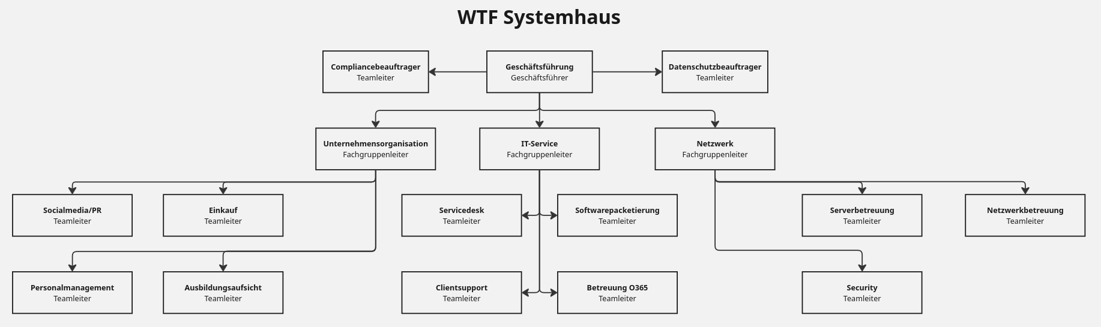

- Innerhalb von Teams sind MAs Kompetenzbereichen zugeordnet
- Montags Abteilungsmeeting
- Freitags Teamleitermeeting
- Alle 14 Tage Montags Fachgruppenmeeting
- Einmal Monatlich In-Persona-Meeting für Fachgruppen
- Quartalsmeeting GF und Fachgruppenleiter
3. Produktbeschreibung
- Support (Hotline + Ticketsystem)
- Clientsupport vor Ort (spezifische Probleme)
- Betreuung von Kundensystemen (Software und Lizenzen)
- Netzwerkplanung und –aufbau
- Serverbetreuung und – aufbau
- Betreuung Cybersecurity
- Projektmanagement
4. Partner

